Symposium on Porphyrins and Functional Materials
East China University of Science and Technology, China
16th March 2023

Speaker:
Prof. Junlong Zhang

Lecture Title: 镍 (Ⅱ) 诊疗探针
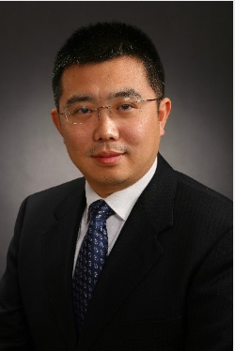
张俊龙教授、博导，北京大学化学与分子工程学院

1993年-1997年 四川大学理学学士
1997年-2000年 中国科学院成都有机化学研究所理学硕士（金属有机化学）
2000年-2001年 香港大学化学系研究助理
2001年-2005年 香港大学化学系哲学博士（无机化学）
2005年-2008年 University of Illinois at Urbana-Champaign博士后
2008年-2020年 北京大学化学与分子工程学院，特聘研究员
2020年至今 北京大学化学与分子工程学院，教授

研究方向包括1) 模拟光合作用系统，发展新型金属四吡咯类功能分子；2) 可用于活细胞内重要分子事件检测的发光金属配合物探针；3) 惰性小分子活化与能源化学。已在J. Am. Chem. Soc., Angew. Chem. Int. Ed., Chem. Sci.,等杂志发表八十余篇论文。2016年被美国化学会评为“Emerging Investigators in Bioinorganic Chemistry”；2017年获中国稀土学会青年科学家奖；2018 获得日本化学会“The Distinguished Lectureship Award”和欧洲化学出版协会“ChemPubSoc Europe Early Career Award”;2020 年获亚洲生物无机化学会（AsBIC）“James Hoeschele Award”。

